**臧文华**

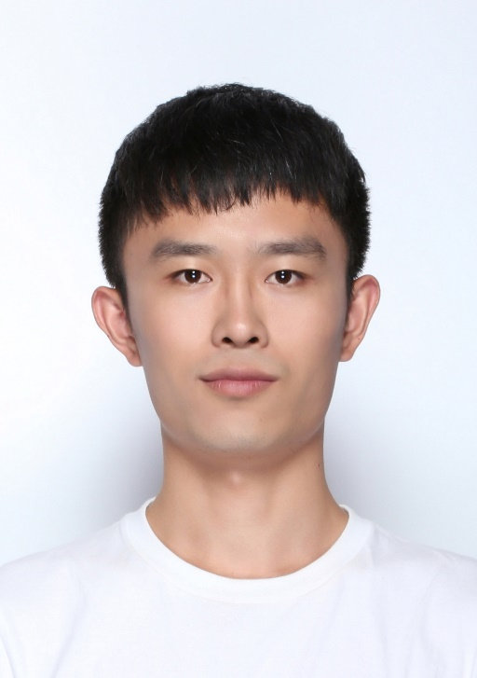

臧文华，男，研究生一年级。

研究兴趣：机器学习、深度学习与图像分析。目前在做验证码识别的相关工作。

平时喜欢运动，特别是足球和篮球。

联系方式：wenhuazang@163.com